Instructivo para la instalación de GuemarApp

La conexión de GuemarApp consta de 3 fases principales, la apertura del código fuente de la aplicación, la carga del servidor web a un host y finalmente la instalación en el dispositivo.

Apertura del Código

Para esta fase es necesario como primer punto la descarga de Android Studio, sistema para la programación de aplicaciones móviles de Android.

En el siguiente link usted podrá descargar la App gratuitamente <https://developer.android.com/studio/index.html>

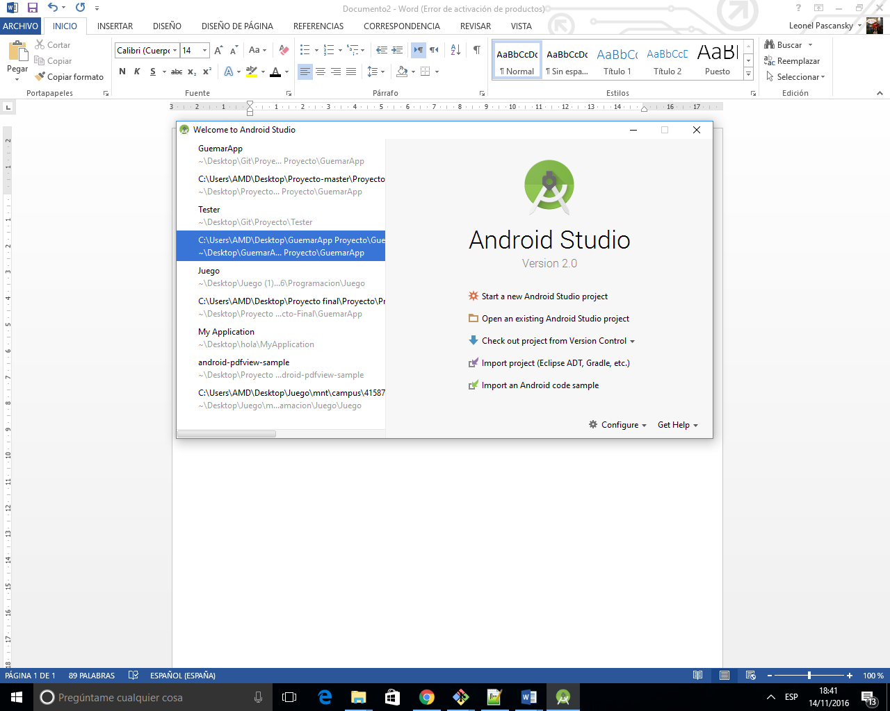Luego deberá instalar el sistema en su computador y establecer la configuración básica del programa.

Al finalizar con la instalacion debera abrir el proyecto deseado, en este caso el codigo de GuemarApp tal como se muestra en la imagen.

Luego de abrir el proyecto se deben instalar las librerias correspondientes y esperar a que los componentes se reconozcan.

Carga del servidor Web

Para esta fase es necesario poseer cuenta en algún host existente tal como Hostinger, Microsoft Azure, etc.

Luego se deben subir todas las consultas de base de datos programadas en PHP en algún sistema de almacenamiento de archivos del servidor.

Antes de subir los archivos se debe cambiar la dirección y el acceso mediante usuario y contraseña del host deseado.

Finalmente se deben cambiar las líneas de código en donde se hagan llamadas a la base de datos a fin de colocar la url correcta para el llamado de la misma.

Instalación en el dispositivo

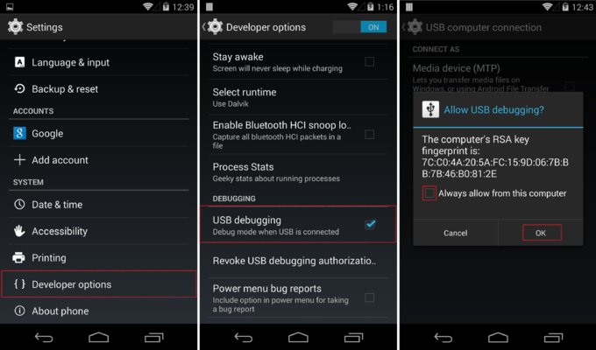Para la instalación es necesario contar con un dispositivo que cumpla los requerimientos de compatibilidad o un simulador de prueba (GenyMotion, VirtualBox, Android AVD Manager, etc.).

En la configuración del dispositivo se debe seleccionar la opción de depuración de USB en la sección de Opciones de Desarrollador.

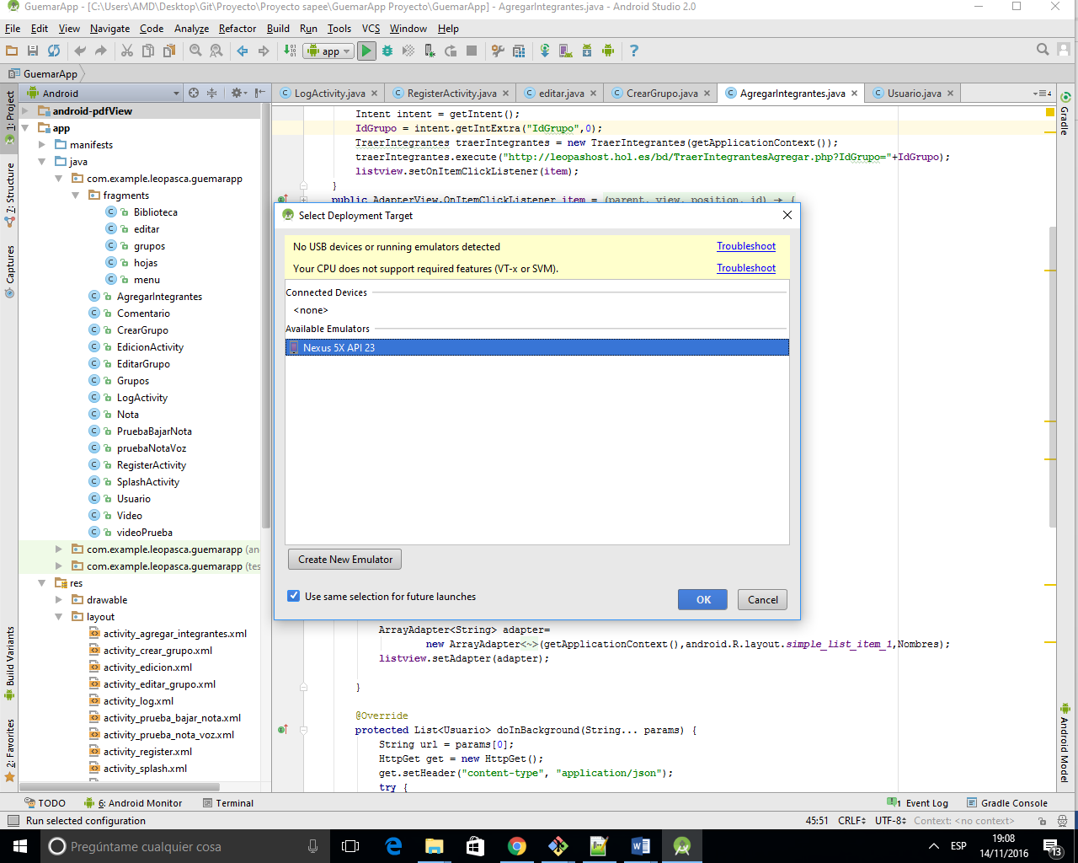

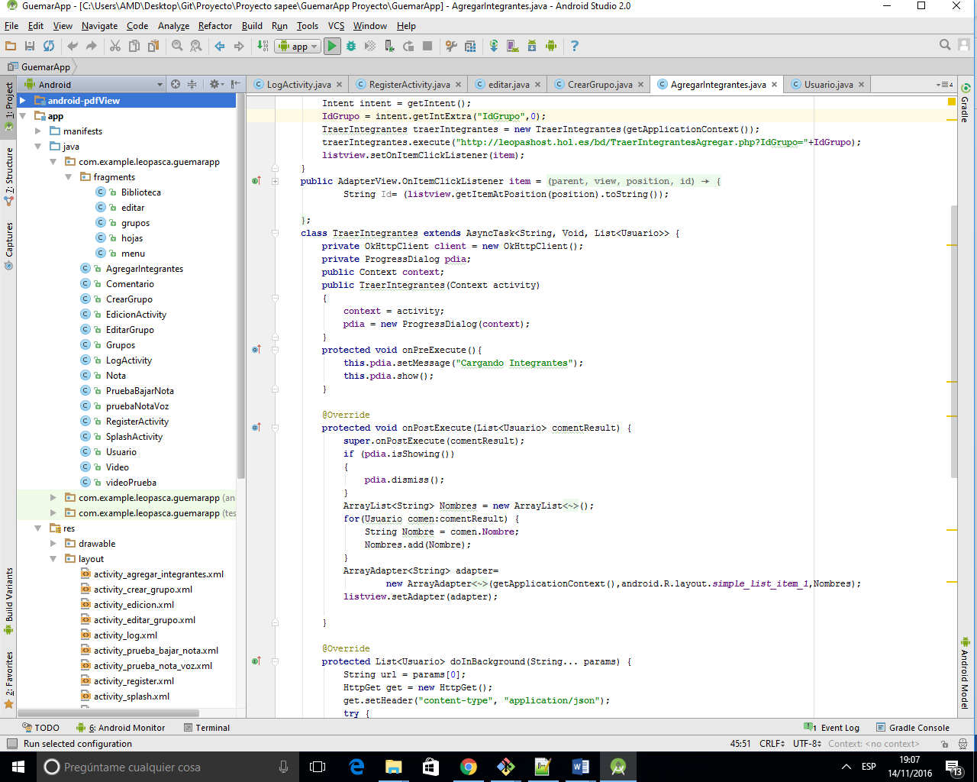Por último se debe darle click al botón de Play, seleccionar el dispositivo deseado y esperar a que la aplicación sea instalada en él.